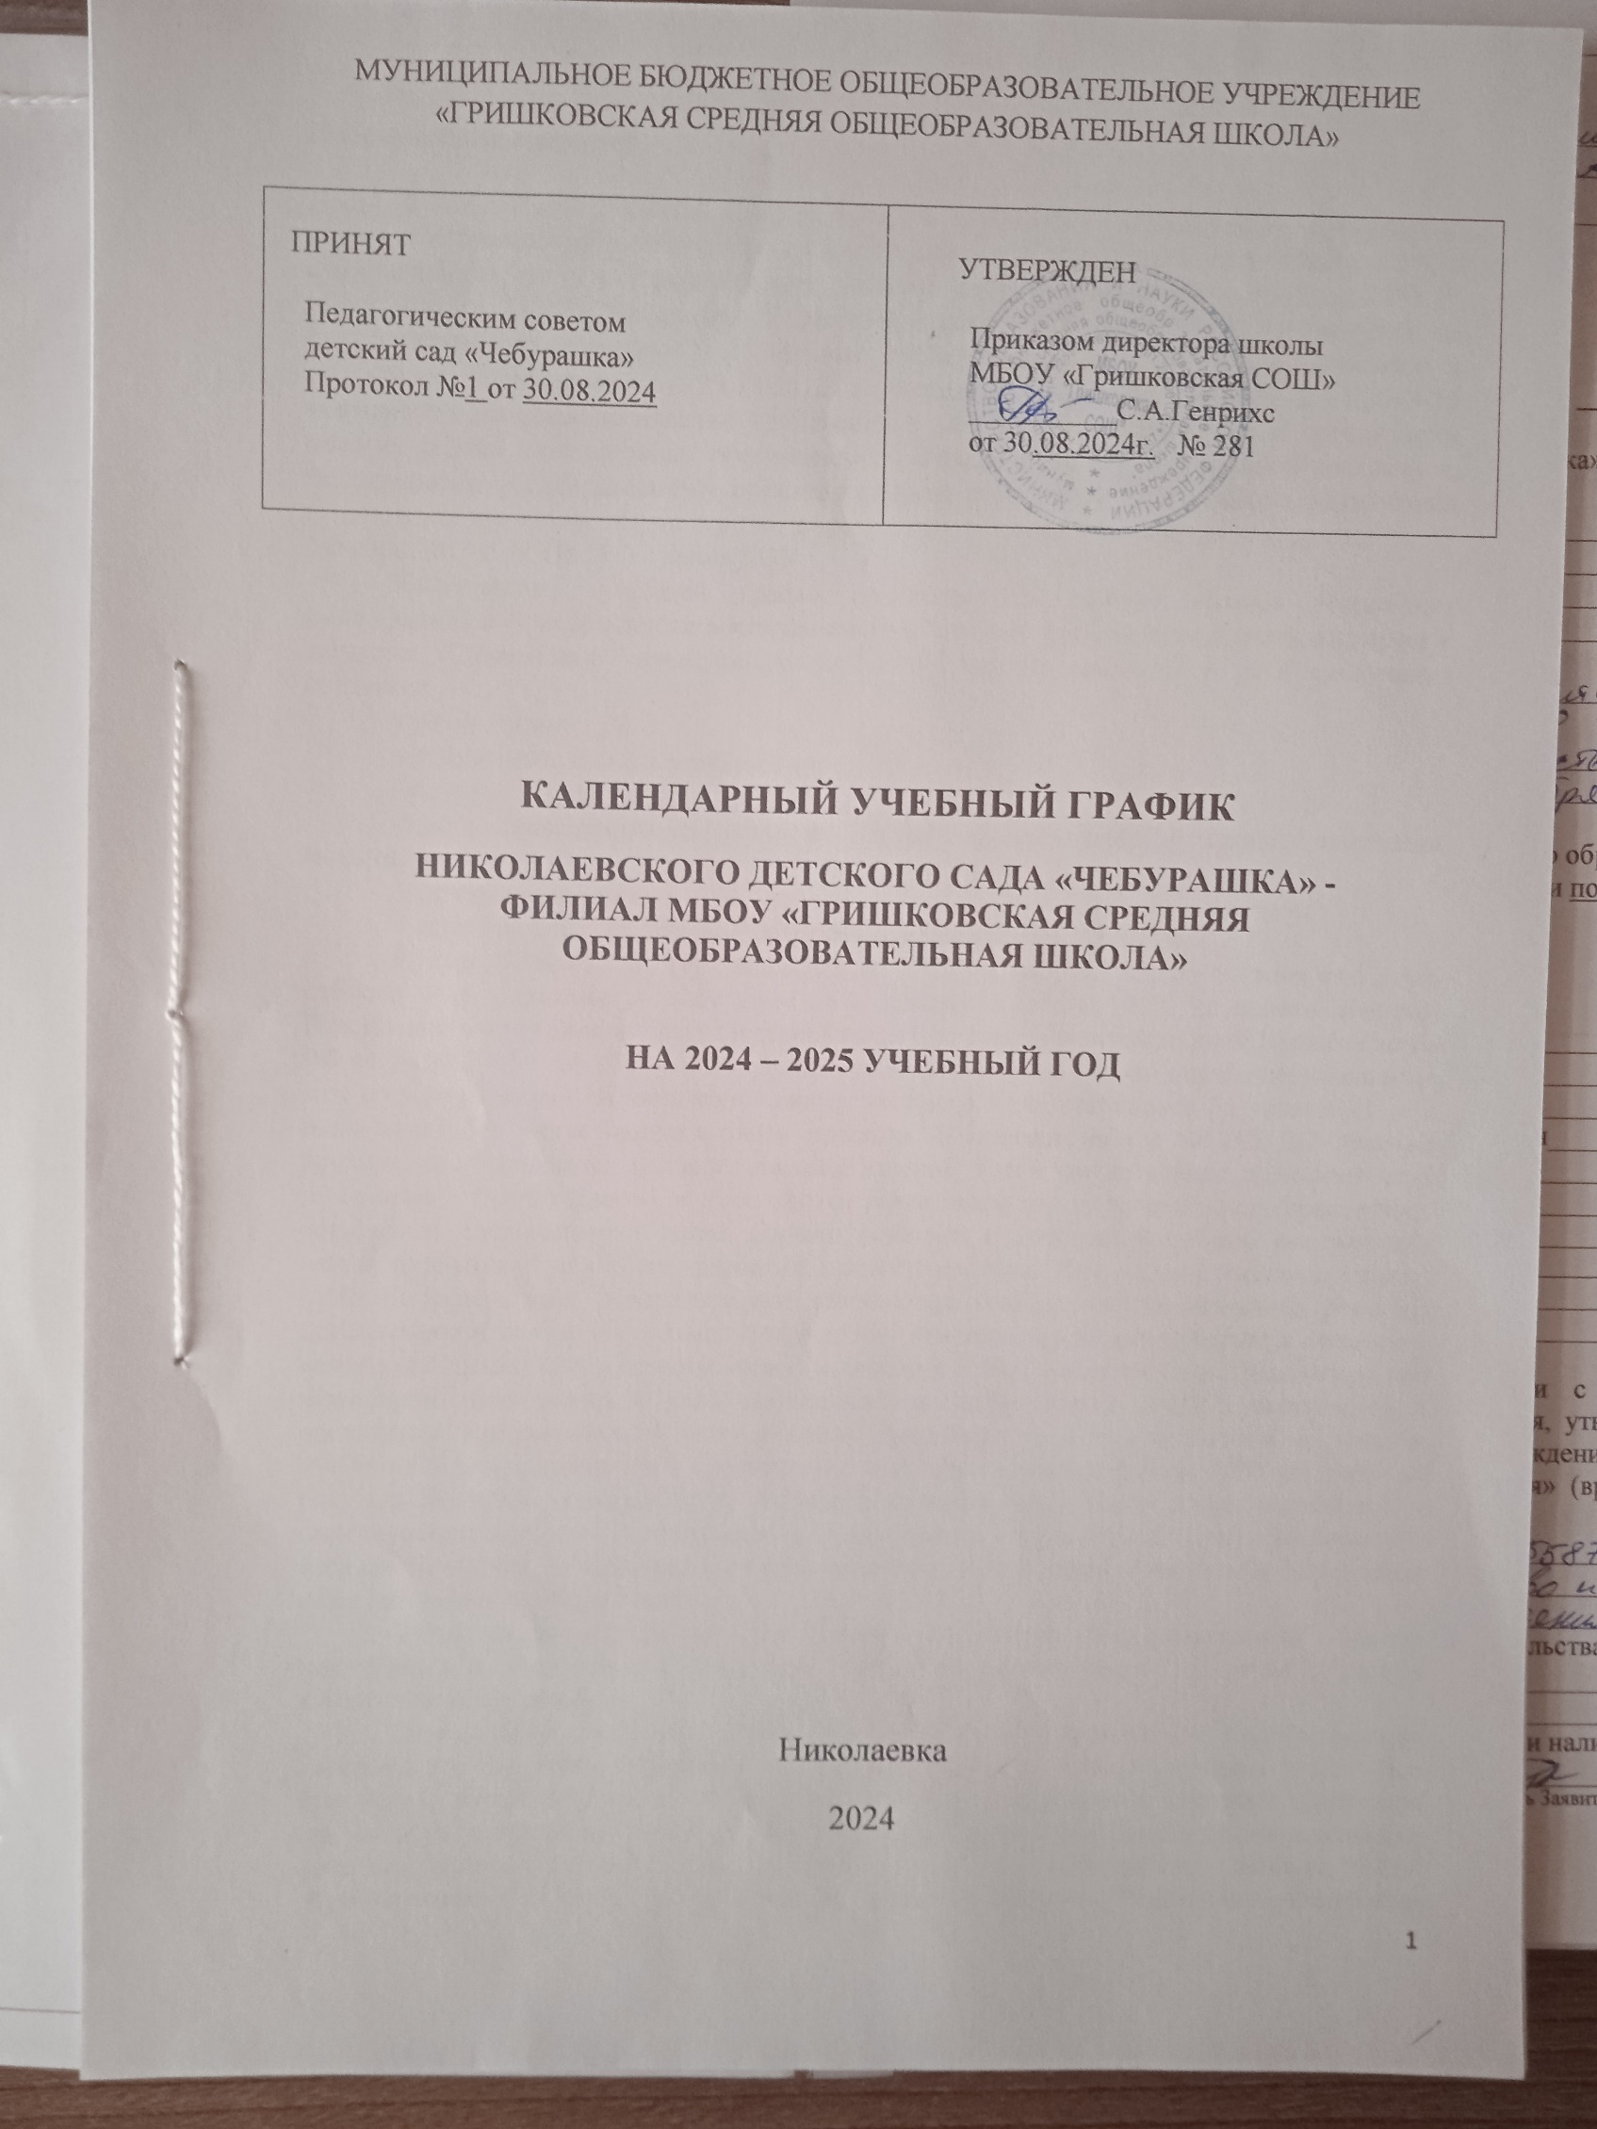

**Пояснительная записка**

Календарный учебный график является локальным нормативным документом, регламентирующим общие требования к организации образовательного процесса в 2024-2025 учебном году в Николаевском детском саду «Чебурашка» - филиале МБОУ «Гришковская СОШ». Календарный учебный график ДОУ разработан в соответствии со следующими нормативными документами: Федеральным законом «Об образовании в Российской Федерации» от 29.12.2012 г. (статья 2, пункт 9) СанПиН 2.4.1.3049-13 «Санитарно-эпидемиологические требования к устройству, содержанию и организации режима работы в дошкольных организациях»; Федеральной образовательной программы, Федеральным государственным образовательным стандартом дошкольного образования (Утвержден приказом Министерства образования и науки Российской Федерации от 17 октября 2013 г. N 1155); Уставом ДОУ.

Календарный учебный график учитывает в полном объеме возрастные психофизические особенности воспитанников и отвечает требованиям охраны их жизни и здоровья. Содержание календарного учебного графика включает в себя следующие сведения:

- режим работы ДОУ;

- продолжительность учебного года;

- количество недель в учебном году;

-сроки проведения каникул, их начало и окончание; - сроки проведения мониторинга;

- праздничные дни;

- мероприятия, проводимые в летний оздоровительный период.

Режим работы ДОУ: 10,5 часов (с 7.30 – 18.00), рабочая неделя состоит из 5 дней, суббота и воскресенье – выходные дни. Согласно статье 112 Трудового Кодекса Российской Федерации, а также Постановления о переносе выходных дней Правительства РФ от 24.09.2015 г. № 1017 в календарном учебном графике учтены нерабочие (выходные и праздничные) дни. Продолжительность учебного года составляет 36 недель (1 и 2 полугодия) без учета каникулярного времени. В соответствии с ФГОС ДО целевые ориентиры не подлежат непосредственной оценке, в том числе в виде педагогической диагностики (мониторинга), и не являются основанием для их формального сравнения с реальными достижениями детей. Однако педагоги в ходе своей работы выстраивают индивидуальную траекторию развития каждого ребенка. Для оценки индивидуального развития проводится педагогическая диагностика (оценка индивидуального развития дошкольников, связанная с оценкой эффективности педагогических действий и лежащая в основе его дальнейшего планирования) в начале и конце учебного года. Педагогический мониторинг проводится в ходе наблюдений за активностью детей в спонтанной и специально организованной деятельности Праздники для воспитанников в течение учебного года планируются в соответствии с Годовым планом работы ДОУ на учебный год. Организация каникулярного отдыха в детском саду имеет свою специфику и определяется задачами воспитания в дошкольном учреждении. Для эффективного физиологического и психологического развития детей планирование каникулярного отдыха тщательно продумывается.

Воспитательно-образовательная работа в летний оздоровительный период планируется в соответствии с Планом работы на летний период, а также с учетом климатических условий.

Календарный учебный график обсуждается и принимается Педагогическим советом, утверждается приказом директора школы до начала учебного года. Все изменения, вносимые в годовой учебный график, утверждаются приказом директора школы образовательного учреждения и доводятся до всех участников образовательного процесса включая филиалы. Николаевский детский сад «Чебурашка» - филиал МБОУ «Гришковская СОШ» в установленном законодательством Российской Федерации порядке несет ответственность за реализацию не в полном объеме образовательных программ в соответствии с календарным учебным графиком.

**Организация образовательного процесса**

|  |  |  |
| --- | --- | --- |
| **1. Режим работы учреждения** | | |
| Продолжительность учебной недели | 5 дней (с понедельника по пятницу) | |
| Время работы возрастных групп | 10,5 часов в день (с 7.30 до 18.00 часов) | |
| Нерабочие дни | Суббота, воскресенье и праздничные дни | |
| **2. Продолжительность учебного года** | | |
| Учебный год | с 01.09.2024 г. по 31.05.2025 г | 36 недель / 183 рабочих дня |
| I полугодие | с 01.09.2024 г. по 30.12.2024 г. | 17 недель / 85 дней |
| II полугодие | с 09.01.2025г. по 31.05.2025г. | 19 недель /99 дней |
| **3. Мероприятия, проводимые в рамках образовательного процесса** | | |
| 3.1. Оценка индивидуального развития дошкольников, связанная с оценкой эффективности педагогических действий и лежащая в основе его дальнейшего планирования | | |
| Наименование | Сроки | Количество дней |
| Педагогическая диагностика | с 30.09.2024 по 11.10.2024г | по 2 недели |
| с 12.05.2025 24.05.2025г | по 2 недели |
| **4. Каникулярное время, праздничные (нерабочие) дни** | | |
| 4.1. Каникулы | | |
|  | Сроки/ даты | Количество каникулярных недель/ праздничных дней |
| Зимние каникулы | 29.12.2024 г. – 08.01.2024 г. | 11 дней |
| Летние каникулы | 01.06.2024 г. – 31.08.2024 г. | 13 недель |

|  |  |  |  |  |
| --- | --- | --- | --- | --- |
| **Возрастные группы** | | | | |
|  | Младшая (2-4 лет) | Средняя (4-5 лет) | Старшая (5-6 лет) | Подготовительная  (6-7 лет) |
| Количество возрастных групп | 1 | | 1 | |
| Продолжите льность ООД | Не более 10 мин/  Не более 15 мин | Не более 20 минут | Не более 25 минут | Не более 30 минут |
| Максималь ный допустимый объем недельной нагрузки | 1 час 40 минут  2 часа 30 минут | 3 часа 20 минут | 3 часа 45 минут | 7 часов 30 минут |

**Режим двигательной активности**

|  |  |
| --- | --- |
| Вид занятий и форма деятельности | Особенность организации |
| **Физкультурно-оздоровительные мероприятия** | |
| Утренняя гимнастика | Ежедневно (6 – 12 минут в зависимости от возраста) холодный период – в помещении, теплый период – на свежем воздухе |
| Физкультминутки, динамические паузы во время и между непосредственно образовательной деятельности | Ежедневно 10 – 15 минут |
| Подвижные и спортивные игры, физические упражнения на прогулке | Ежедневно, на утренней прогулке 20 – 25 минут |
| Дифференцированные игры и упражнения на прогулке | Ежедневно, во время вечерней прогулки 15 минут |
| Пешие прогулки – походы по зеленой зоне территории детского сада | 1 – 2 раза в месяц, 30-60 минут во время целевых прогулок. |
| Пробежка по массажным дорожкам в сочетании с воздушными ваннами | Ежедневно после дневного сна 5 – 7 минут |
| Оздоровительные мероприятия: гимнастика пробуждения, дыхательная гимнастика | Ежедневно 5-8 минут |
| **Специально организованные формы работы** | |
| Организованно образовательная деятельность по физическому развитию | 3 раза в неделю (2 раза в помещении, 1 раз – на свежем воздухе) 15 – 30 минут |
| Музыкально – ритмические движения во время непосредственно образовательной деятельности по музыкальному развитию | 2 раза в неделю 6 – 15 минут |
| Индивидуальная работа по формированию двигательных навыков на прогулке | Ежедневно 10 – 20 минут |
| Подвижные и спортивные игры на прогулке | Ежедневно 10 – 20 минут |
| **Самостоятельная деятельность детей** | |
| Самостоятельная двигательная активность (использование физкультурного и спортивного оборудования, организация подвижных и спортивных игр) | Ежедневно под руководством воспитателя (продолжительность зависит от индивидуальных особенностей ребенка) |
| **Физкультурно– массовые мероприятия** | |
| Неделя здоровья | 1 раз в год |
| Спортивные праздники | 2 раза в год (до 60 минут) |
| Физкультурные досуги | 1 раз в месяц (от 20 до 40 минут) |
| Совместная физкультурно-оздоровительная работа детского сада и семьи – привлечение родителей к подготовке и участию в спортивных мероприятиях. | |

**Оздоровительная работа с детьми**

|  |  |  |  |  |
| --- | --- | --- | --- | --- |
| № | Наименование мероприятия | Группа | График  проведения | Продолжи-  тельность  (мин.) |
| 1 | ***Закаливающие и оздоровительные мероприятия (с учетом состояния здоровья):*** | | | |
|  | - утренний прием детей на улице (теплый период) | все | по погоде | 30-35 |
|  | - проветривание помещений | все | по графику | СанПиН |
|  | -воздушные ванны | все | после сна | 3-10 |
|  | - гимнастика пробуждения с включением упражнений на профилактику плоскостопия | все | ежедневно | 5-15 |
|  | обширное умывание | средняя - подготовительная | в течение дня | 3-5 |
|  | полоскание рта после еды | средняя - подготовительная | после приема пищи | 5-10 |
| 2 | ***Профилактические мероприятия*** | | | |
|  | - витаминизация третьих блюд | все | ежедневно | - |
|  | - употребление лука и чеснока (во время сезонной заболеваемости) | все | ежедневно | холодный период год |
|  | - соблюдение норм и правил сандезрежима | все | постоянно | - |
| 3 | ***Просветительская работа*** | | | |
|  | -консультации для родителей и сотрудников | «Уголок здоровья» | по мере необходимости | в течение года |
|  | - консультации в «Родительских уголках» | все | 1 раз в 3 месяца | учебный год |
|  | -тематические беседы и игры с детьми по формированию здорового образа жизни | все | совместная деятельность с воспитателем | 15-30 |
| 4 | ***Создание условий для формирования навыков ЗОЖ*** |  |  |  |
|  | *Формирование навыков личной гигиены:* | | | |  |  |  |
|  | - наличие туалетных принадлежностей | все | по мере необходимости | в течение года |
|  | - обучение навыкам (обучение, демонстрация, напоминание, поощрение) | все | режим-ные  момен-ты | в течение года |
|  | - тематические беседы | все | НОД, совместнаясамосто-ятельная деятель-  ность. | по плану |
|  | создание и обновление банка методической литературы и дидактических материалов по данному направлению | все | постоянно | в течение года |
|  | *Формирование навыков культуры приема пищи:* |  |  |  |
|  | -этикет за столом | все | постоянно | в течение года |
|  | -сервировка стола | все | постоянно | в течение года |
|  | - эстетика | все | постоянно | в течение года |
|  |  |  |  |  |

**Организация режима пребывания детей младшая –средняя группа**

**от 2 до 4 лет**

**(холодный и теплый период года)**

|  |  |  |
| --- | --- | --- |
| Режим дня | Холодный период года | Теплый период года |
| Прием детей, самостоятельная деятельность, игры | 7.30-8.10 | 7.30-8.10 (на воздухе) |
| Утренняя гимнастика | 8.10-8.20 | 8.10-8.20 (на воздухе) |
| Подготовка к завтраку, завтрак, игры, подготовка к ООД | 8.20-9.00 | 8.20 -9.00 |
| 1. Организованная образовательная деятельность (физкультура по подгруппам), игры | 9.00-10.15  9.20-9.35 | *-* |
| Игры, подготовка к прогулке, прогулка | 10.15-11.40 | 9.00-11.40 (ООД -физкультура, рисование во время прогулки 9.00-9.10 9.20-9.30) |
| Возвращение с прогулки, игры, самостоятельная деятельность | 11.40-12.00 | 11.40-12.00 |
| Подготовка к обеду, обед | 12.00-12.20 | 12.00-12.20 |
| Подготовка ко сну, дневной сон | 12.20-15.00 | 12.20-15.15 |
| Подъем, воздушные процедуры | 15.00-15.20 | 15.15-15.20 |
| Самостоятельная деятельность, игры, труд, индивидуальная работа. | 15.20-16.00 | 15.20-16.00 |
| Подготовка к полднику, полдник | 16.00-16.20 | 16.00-16.20 |
| Подготовка к прогулке, прогулка, уход детей домой | 16.20-18.00 | 16.20-18.00 |

**Организация режима пребывания детей от 5 до 7 лет в детском саду**

**(Холодный период года)**

|  |  |
| --- | --- |
| Режим дня | Старшая - подготовительная группа |
| Прием детей самостоятельная деятельность, игры, утренняя гимнастика | 7.30-8.30 |
| Подготовка к завтраку, завтрак | 8.30-8.50 |
| Самостоятельная деятельность, игры, подготовка к ООД | 8.50-9.00 |
| Организованная образовательная деятельность | 9.00-10.50 |
| Подготовка к прогулке, прогулка | 10.50-12.35 |
| Возвращение с прогулки, игры | 12.35-12.45 |
| Подготовка к обеду, обед | 12.45-13.10 |
| Подготовка ко сну, дневной сон | 13.10-15.10 |
| Бодрящая гимнастика, воздушные и водные процедуры | 15.10-15.20 |
| Деятельность во вторую половину дня , игры, самостоятельная деятельность | 15.20-16.00 |
| Подготовка к полднику, полдник | 16.00-16.20 |
| Подготовка к прогулке, прогулка | 16.20-17.30 |
| Возвращение с прогулки, самостоятельная деятельность | 17.30-18.00 |

**Организация режима пребывания детей от 5 до 7 лет в детском саду**

**(теплый период года)**

|  |  |
| --- | --- |
| Режим дня | Старшая -подготовительная группы |
| Прием детей самостоятельная деятельность, игры, утренняя гимнастика | 7.30-8.30 |
| Подготовка к завтраку, завтрак | 8.30-8.50 |
| Самостоятельная деятельность, игры | 8.50-9.00 |
| Подготовка к прогулке, прогулка | 9.00-12.35  (ООД - физкультура, рисование, музыка во время прогулки) |
| Возвращение с прогулки, игры | 12.35-12.45 |
| Подготовка к обеду, обед | 12.45-13.10 |
| Подготовка ко сну, дневной сон | 13.10-15.10 |
| Бодрящая гимнастика, воздушные и водные процедуры | 15.10-15.20 |
| Чтение художественной литературы,   игры, самостоятельная деятельность | 15.20-16.00 |
| Подготовка к полднику, полдник | 16.00-16.20 |
| Подготовка к прогулке, прогулка, уход детей домой | 16.20-18.00 |

**Утренники, развлечения**

|  |  |
| --- | --- |
| День знаний | сентябрь |
| Осенний праздник | октябрь |
| Тематический праздник, посвящённый Дню матери | ноябрь |
| Новогодние утренники | декабрь |
| Спортивный зимний праздник | январь |
| День защитника Отечества | февраль |
| Утренники, посвященные 8 марту | март |
| Праздник «Земли» | апрель |
| День Победы утренники | май |
| Выпускной бал | май |

**Мероприятия, проводимые в летний оздоровительный период**

|  |  |
| --- | --- |
| Наименование | Сроки |
| День защиты детей  Тематический праздник «Здравствуй лето» | 01.06.2024 г. |
| Спортивный досуг «Здоровое поколение – здоровая Россия» | 2-я половина июня |
| Неделя театрализации «Что такое доброта» | 2 - я половина июля |
| Мероприятия тематических дней | август |